Cómo hacer Gifs animados con GIMP:

Primero crea tantas capas como necesites y en cada una de ellas inserta una imagen distinta. Una vez tengamos listas todas las capas, ir al menú filtros→animación seleccionar Fundir:

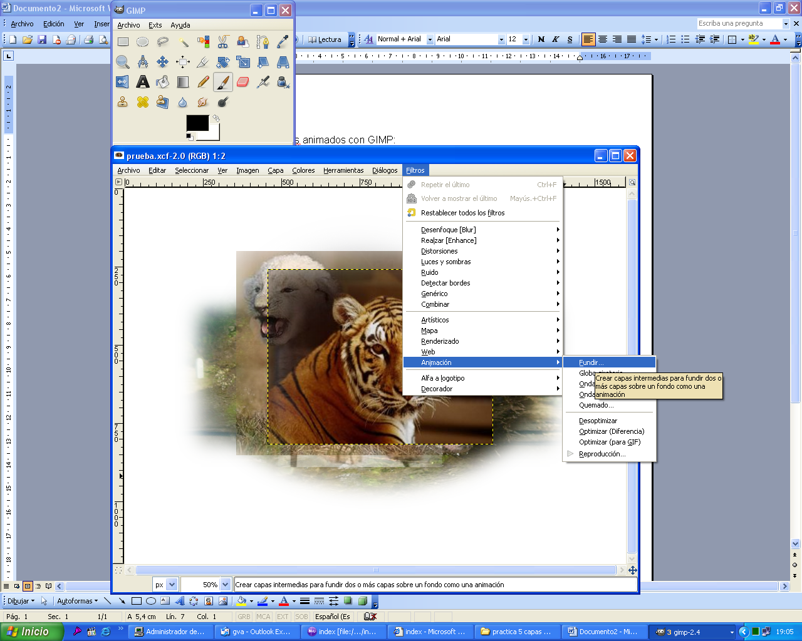

Seleccionar el número de fotogramas intermedios, cuantos más fotogramas más le costará realizar el archivo y más peso tendrá la imagen. Hemos puesto 5 fotogramas intermedios y como radio de desenfoque 20, y seleccionamos la opción de bucle. Pulsamos a Aceptar, y cuando el Gimp haya acabado de procesar la imagen la guardaremos con el formato GIF(que es el único formato que soporta movimiento), es decir, al nombre le añadimos la extensión .GIF. En el proceso de guardado, GIMP nos preguntará si queremos fundir las imágenes o guardarlo como animación, seleccionaremos esa opción y le damos al boton de exportar. Otra de las opciones que nos pregunta es el tiempo entre fotogramas, que por defecto es de 100mseg. Si aumentamos el tiempo, irá mas despacio, y si lo disminuimos, irá mas rápido.

